Министерство науки и высшего образования Российской Федерации

Федеральное государственное бюджетное образовательное учреждение

высшего образования

«Магнитогорский государственный технический университет

им. Г.И. Носова»

кафедра вычислительной техники и программирования

Лабораторная работа №3

по дисциплине «Проектирование программных средств»

название разработки: «Модуль системы CSIA для проверки целостности

описания сборки продукта»

Выполнил: Варламов М.Н. студент 4 курса, группа АВб-19-1

Проверила: Кочержинская Ю.В., доцент кафедры ВТ и П, к.т.н.

Магнитогорск, 2022

#### Диаграмма вариантов использования

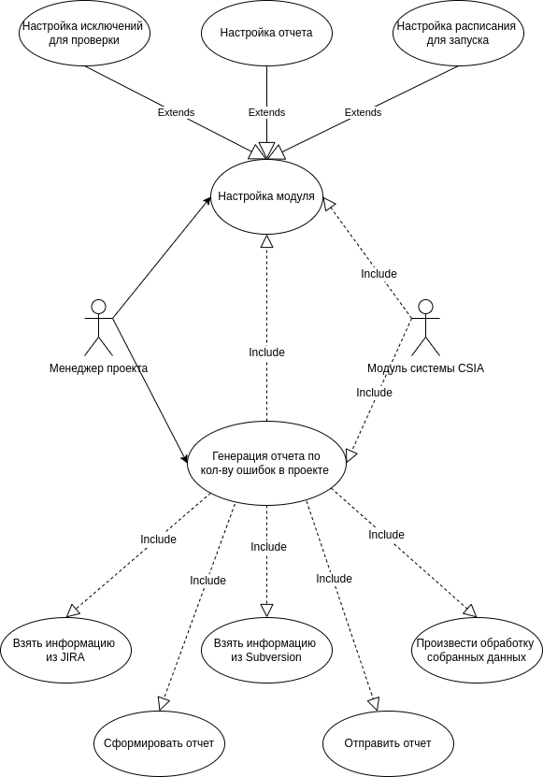

Рисунок 1 – Диаграмма вариантов использования

Для получения отчета о количестве нарушений оформления задач и коммитов в проекте, менеджеру проекта необходимо сначала настроить модуль. Можно использовать стандартные настройки, но всегда необходимо указать проект, по которому будут производиться проверки.

Для получения результата работы модуля необходимо либо запустить его вручную, либо выставить периодичность для запуска.

В ходе работы модуля собирается информация из системы контроля версий Subversion и системы управления проектом Jira.

Результатом работы модуля является отчет в формате HTML, который рассылается всем разработчикам, допустившим ошибки. Также, отдельный отчет присылается и менеджеру проекта со всей статистикой и динамикой количества ошибок по проекту.